**텀프로젝트 최종보고서**

**1.서론**

* 1. 프로젝트 목표

논리회로 수업을 통한 논리 회로 설계 및 분석능력을 이용하여 ‘기억력 테스트’ 회로 설계와 설계된 회로를 FPGA 보드를 이용해 구현한다. 구현 과정에서 회로 이론에 대한 사고 향상과 모듈 제어 능력을 기른다.

* 1. 프로젝트 주제

프로젝트 주제로는 기억력 테스트 게임을 선정하였다. 기억력 테스트 게임이란, LED에 빛이 순서대로 들어오면 사용자가 같은 순서로 같은 위치의 버튼을 누르는 게임이다.

1. **아키텍처 및 순서도**

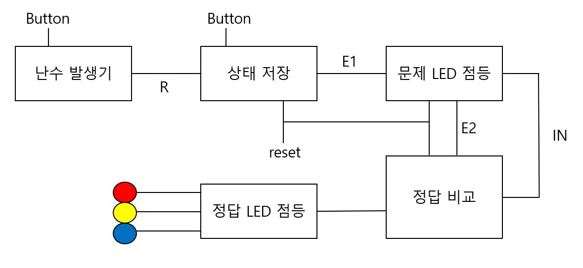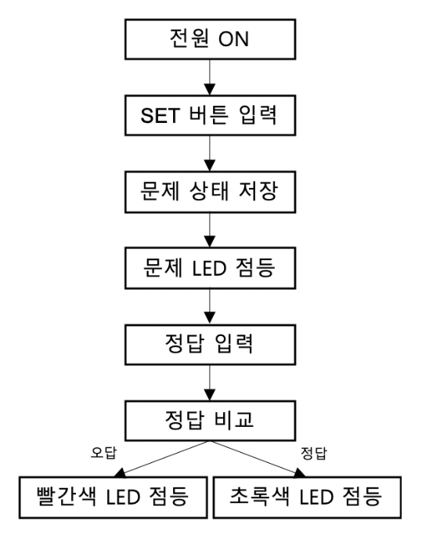

FIGURE 1 프로젝트의 상태 표시도 FIGURE 2 프로젝트에서 구현할 기능의 순서도

전원이 켜지면 난수가 발생하게 되고, 그 상태에서 SET버튼을 누르면 문제로 사용될 난수가 저장된다. 동시에 저장된 난수가 LED에 차례대로 점등되며, LED가 꺼지면 정답을 입력받는다. 입력 받은 값과 정답을 비교하여 잘못된 위치의 버튼을 누르거나 잘못된 순서로 버튼을 누르면 오답 LED가 점등되며, 올바른 정답을 누를시 정답 LED가 점등된다.

**3.모듈별 설명**

1. 난수발생기

발진회로에서 넘어온 출력은 D플립플롭으로 이루어진 동기식 카운터를 작동시킨다. 중간의 XOR는 출력되는 값을 섞어주는 역할을 한다. 또한, 버튼을 누르면 초기값을 설정할 수 있도록 버튼을 각 플립플롭의 set과 reset에 연결해주었다.

LED1~LED8까지를 사용할 것이기 때문에 출력을 총 8개로 빼주었다.

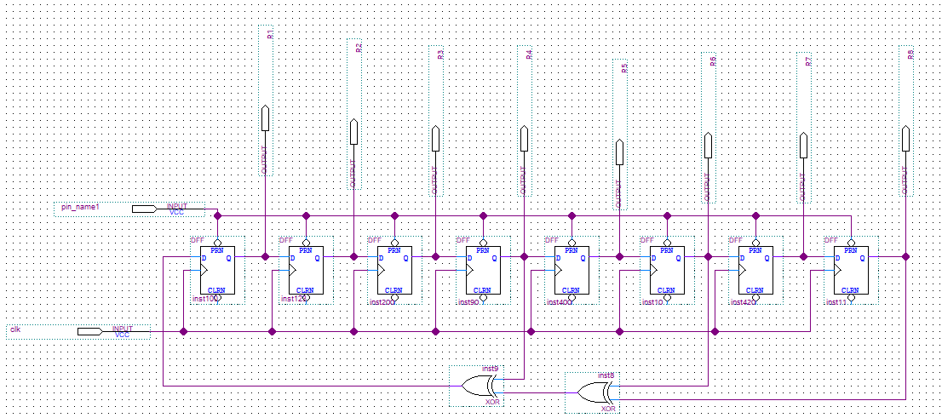

FIGURE 3 난수발생기

1. 상태 저장 회로

Set버튼을 누르는 순간, 난수발생 회로에서 발생한 값과 set의 값이 AND연산되어 각 JK플립플롭의 J로 들어가 저장된다. Reset버튼을 누르면 K에 High가 들어가 초기화된다. 마지막 플립플롭은 상태가 저장되었음을 다음 회로에 넘겨주는 Enable신호가 된다. 여기서 JK플립플롭은 D플립플롭을 이용해 심볼을 만들어주었다

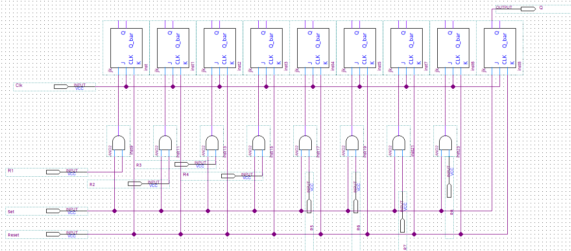FIGURE 4 상태저장회로

1. 문제 LED 점등 회로

이전단계에서 Enable신호가 넘어오면, 이는 reset과 XOR하여 JK플립플롭의 J에 들어가게 된다. 또한 그 출력Q는 이전단계에서 저장된 난수 값과 AND연산, 마지막 JK플립플롭의 Q’와 AND연산하여 LED를 점등시킨다. 따라서 저장된 난수 값이 차례대로 하나하나 켜진 후, 한번에 꺼지는 동작이 일어나게 된다.

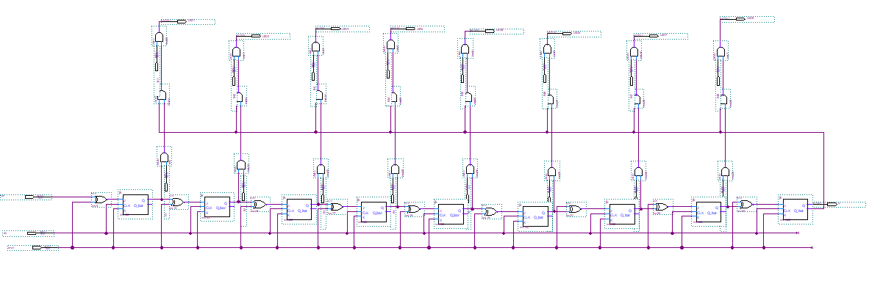 이때, LED에 들어갈 값을 결정하는 OR은 문제를 전부 확인한 후 사용자가 입력 버튼을 누르면 각 버튼에 해당하는 LED에 불을 들어오게 하는 역할을 한다. 또한, 마지막 플립플롭의 Q는 다음 단계의 Enable로 사용된다.

FIGURE 5 문제 led 점등 회로

1. 정답 비교 회로

이전 단계의 Enable이 High가 되면, 첫번째 LED와 연결된 입력을 첫번째 난수 값과 XNOR한 결과가 JK플립플롭에 넘어간다. 두번째 LED와 연결된 입력도 두번째 난수 값과 XNOR하여 첫번째 플립플롭의 출력과 비교하게 되고, 이는 두번째 난수 값의 NOT과 OR연산되어 다음 플립플롭의 J에 전달된다. 이렇게 OR연산을 추가함으로써 LED에 불이 들어오지 않은 경우를 정답으로 넘길 수 있다. 세번째도 같은 방식으로 동작하지만, XNOR의 값을 Q와 바로 비교하지 않고 첫번째 플립플롭의 Q와 두번째 플립플롭의 Q를 AND한 값과 비교함으로써 이전에 틀린 답을 입력한 적이 있다면 계속해서 Low의 값을 전달하도록 동작한다. 나머지 입력들도 같은 방법으로 비교된다.

위와 같은 설계만으로는 순서를 다르게 입력한 경우를 구분해낼 수 없다. 따라서 첫번째 입력에서는 불이 들어오지 않았는데 누른 경우를, 나머지 입력들에서는 불이 들어오지 않았는데 누른 경우와, 아직 이전 정답이 처리되지 않았는데 입력을 누른 경우를 OR로 묶어 오답 JK플립플롭과 연결한다.

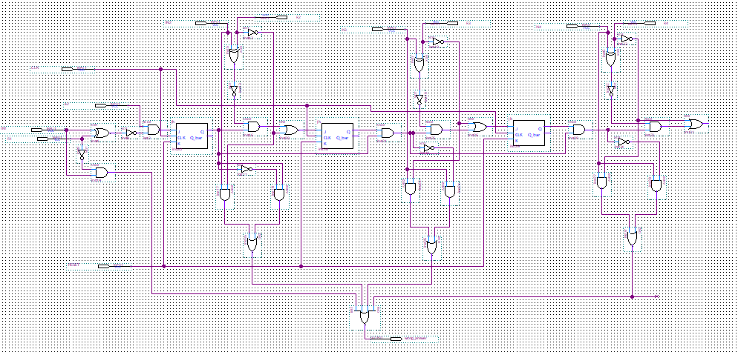

FIGURE 6 정답 비교 회로

1. 정답 LED 점등 회로

아직 정답을 비교하는 중(또는 입력을 대기하는 중)이라면 두 플립플롭 모두 Low의 출력을 갖는다. 따라서 이 두 출력을 AND하여 게임이 진행중임을 표시할 수 있다. 만약, 사용자가 정답을 입력한다면 마지막 비교 플립플롭의 출력Q가 High가 되고 오답 확인용 플립플롭의 Q’가 High가 되므로 초록(정답) LED가 점등된다. 또한 불이 들어오지 않은 곳을 누르거나 순서를 잘못 입력한다면 그 순간 빨강(오답) LED가 점등된다.

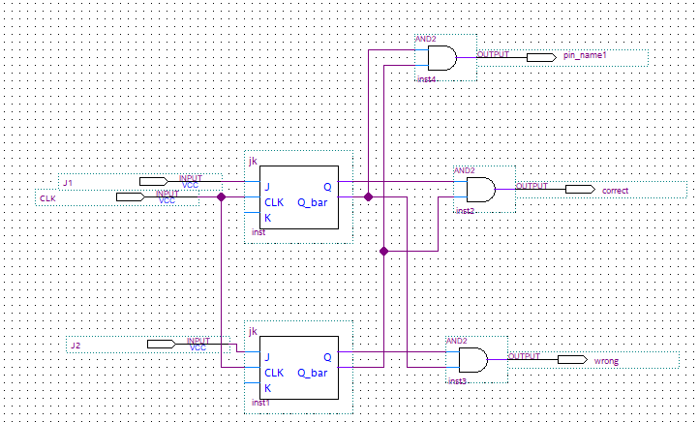

FIGURE 7 정답 led 점등 회로

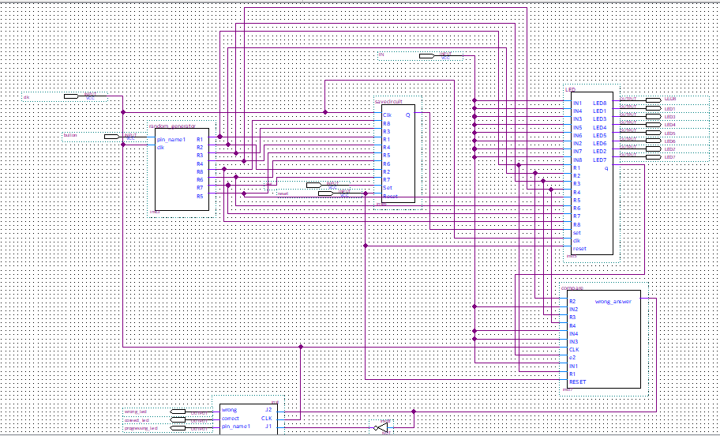

FIGURE 8 전체 회로

**4. 구현성과**

각각의 모듈을 구성하는 데에 성공하였다. 하지만 각각의 회로를 연결하는 과정에서 문제들이 발생하였고 이를 해결하지 못한 채 FPGA보드에 업로드 하였으나 JK플립플롭이 보드 특성상 제대로 작동을 하지 않음을 확인하였다.